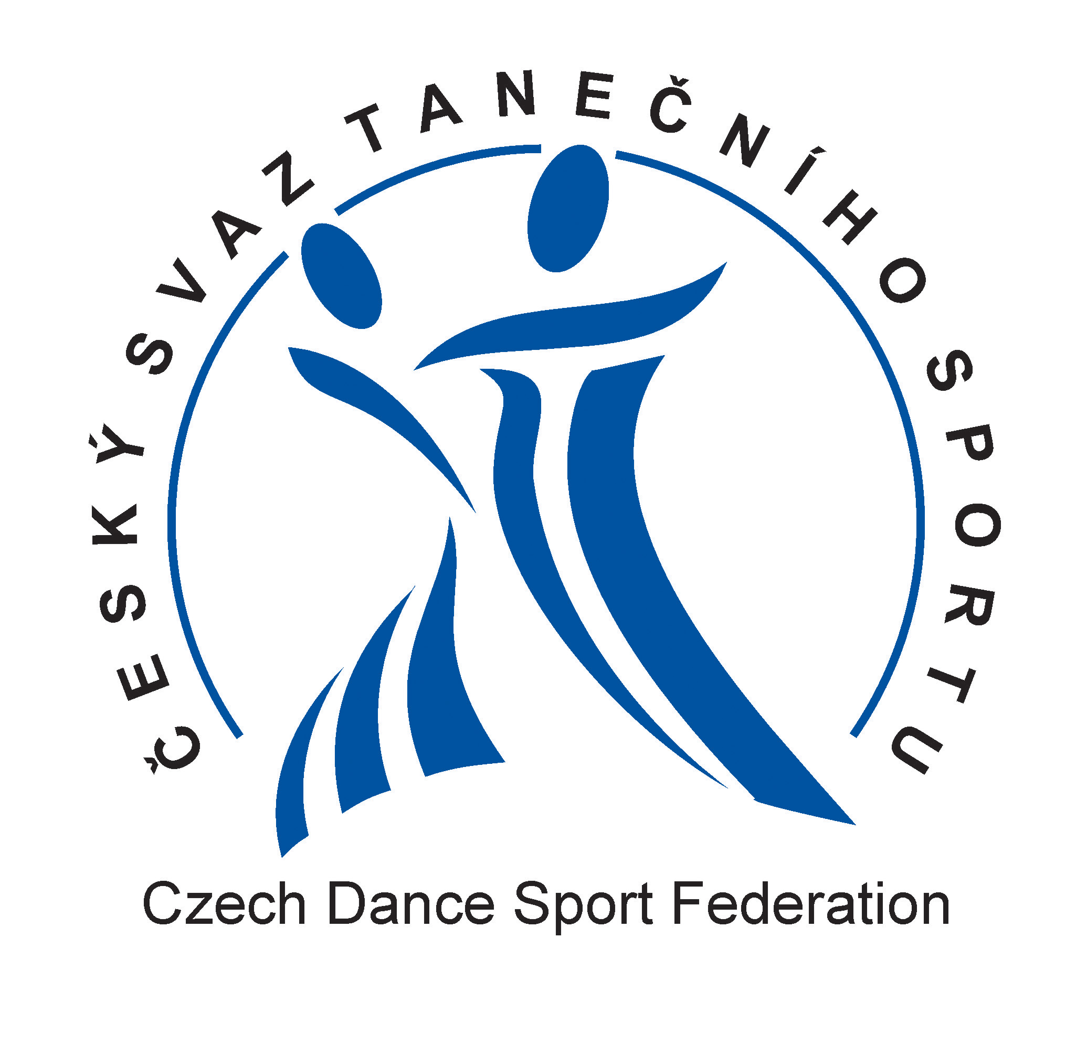 | Český svaz tanečního sportu  sídlo-korespondenční adresa: Ohradní 1370/12, 140 00 Praha 4  mobil: 605 407 830; e-mail: sekretariat@csts.cz; www.csts.cz

KVALIFIKAČNÍ STUDIUM II. TŘÍDY
PRAHA

Český svaz tanečního sportu vyhlašuje kvalifikační studium II. Třídy pro porotce a trenéry.

Kvalifikační studium se uskuteční na FTVS UK Praha - obecná část ve dnech 12. - 14. a 19. - 21. září 2014

Studium odborné části bude následovat v dalších termínech taktéž v Praze a bude upřesněno až na základě počtu přihlášených uchazečů.

Studium bude možno zorganizovat, přihlásí-li se minimálně 10 uchazečů. Upozorňujeme, že první termín obecné části se kryje s „Prague World Open“.

Cena celého studia je stanovena na 11.000,- Kč.

Je nezbytné, aby se uchazeči přihlásili nejpozději do 18. května 2014!!!!!

Nebude-li možno uskutečnit podzimní termín, uskuteční se další v únoru 2015 !!!!

Závazné přihlášení zašlete na adresu langmaier.jaroslav@csts.cz !!!

Ihned po uzávěrce termínu přihlášení Vám bude zasláno číslo účtu, na převedení příslušné částky a další nezbytné informace k průběhu studia.

